**CAHIER DES CHARGES**

**PROJET DEV-FLY**

**Contexte**

DEV-FLY est une filiale d'Air Greta France créée en décembre 2012. Elle est spécialisée dans le marché low-cost du transport de passagers. Implantée à Paris, elle emploie 978 salariés. Sa flotte est constituée de 126 avions Airfly E321 de 170 places qui desservent 42 destinations, une fois par semaine.

Jusqu’à maintenant, Air Greta France ne gérait pas les vols low-costs. C’est pour se faire une place sur ce marché porteur qu’elle a décidé de créer DEV-FLY. En effet, les vols low-costs devraient s’accroître de 50% d’ici 2020, et Air Greta France souhaite prendre part à cette croissance.

**Objectif**

Jusqu’à présent, la filiale DEV-FLY avait recours au logiciel d’Air Greta France, sur lequel une application spécifique avait été implémentée. Aujourd’hui, elle souhaite avoir sa propre application, afin d’avoir un outil personnalisé et évolutif, sur laquelle de nouvelles fonctionnalités pourraient facilement se greffer.

Celle-ci devra couvrir :

* la possibilité de consulter et réserver des vols, pour 1 ou plusieurs passagers
* la gestion d’un espace client (avec login et mot de passe)
* des fonctionnalités en back-office : visualisation détaillée des passagers, des vols, des réservations, des clients et des employés. Chaque élément renvoie vers d’autres informations. Ainsi par exemple, la description d’un vol contient les différents employés qui y travaillent. Un clic sur l’identifiant d’un employé amène à la page détaillée sur cet employé, etc.

Le tout prendra la forme d’un site web.

**Remarque**:

- La gestion des bagages n’est pas prise en compte (chaque voyageur a droit à un bagage de 23kg en soute et d’un bagage à main de 10kg maximum, inclus dans le prix du billet – seule exception : les enfants de moins de 2 ans n’ont droit qu’au bagage à main).

- Sur un vol, on retrouve systématiquement 5 membres du personnel : 1 pilote, 1 copilote, et 3 stewards ou hôtesses.

- L'accès au back-office sera protégé par un login et un mot de passe individuels, qui seront directement délivrés aux personnes concernées par l'administrateur de la base de données.

- Le prix d'un billet dépend du vol choisi et de l'âge du passager (les enfants de moins de 3 ans ne payent que le prix de l'assurance, soit 50 €).

- Un vol a un numéro unique (ex : le Paris - Tunis du 02/03 n'aura pas le même numéro que le Paris – Tunis du 26/03).

**Contraintes**

* Seulement 3 personnes dédiées au projet.
* L’application doit avoir un temps de réponse de 2 secondes maximum avant d’afficher un résultat.
* Un élément de la charte graphique de la société doit être respecté : une référence aux couleurs bleu , blanc et rouge , doit être faite.
* Le projet doit être terminé dans un délai de 2 mois à compter de l'approbation du cahier des charges par le comité de pilotage.
* Un client peut réserver pour plusieurs passagers (quelqu’un réserve pour son conjoint et ses enfants par exemple). Ainsi, une réservation est associée à un seul client mais peut être reliée à plusieurs passagers.

**Détail des possibilités**

**Scénario de recherche d’un vol :**

Ici, le cas d’un nouveau client est choisi pour illustrer ce scénario.

|  |  |  |
| --- | --- | --- |
| Scénarios | IHM | Règles de gestion |
| La personne arrive sur la page d’accueil et doit cliquer sur « bienvenue » afin d’entrer sur le site. | Image 1 |  |
| La personne se rend sur la page de recherche et saisit les critères de recherche : ville de départ, ville d’arrivée, date de départ, nombre d’adultes et nombre d’enfants. | Image 2 | Tous les champs doivent être renseignés et valides : la date doit être au format approprié et ne doit pas être antérieure à la date du jour. Les villes doivent correspondre aux destinations prévues par la compagnie. Les villes de départ et d’arrivée doivent être différentes. Le nombre d’adultes indiqué doit être numérique et supérieur ou égal à 1. Le nombre d’enfants indiqué doit être numérique et supérieur ou égal à 0. |
| La compagnie renvoie une page de résultats. | Image 3 |  |
| L’utilisateur sélectionne un choix. | Image 3 | Le choix sélectionné doit correspondre à ce que la compagnie propose. |
| La compagnie envoie un formulaire d’inscription de(s) passager(s) : civilité, nom, prénom, date de naissance. | Image 4 |  |
| L’utilisateur remplit le formulaire. | Image 4 | Tous les champs doivent être renseignés et valides : les dates doivent être au format approprié. La civilité doit être soit « Monsieur » soit « Madame ». Les noms et prénoms doivent être constitués de lettres. Au minimum un passager doit être majeur. |
| La compagnie envoie une fiche client à remplir pour inscription : civilité, nom, prénom, adresse, code postal, ville, pays, mail, tél fixe, mobile, identifiant, mot de passe. | Image 5 |  |
| L’utilisateur remplit le formulaire. | Image 5 | Tous les champs doivent être renseignés et valides. La civilité doit être soit « Monsieur » soit « Madame ». Les noms et prénoms doivent être constitués de lettres. Les numéros de téléphone doivent comporter des chiffres exclusivement, et peuvent commencer par « + ». L’adresse e-mail doit être au format correct, sans espaces ni caractères spéciaux (XXX@XX.xx). Le login doit être alphanumérique, et ne doit être déjà existant dans la base de données. Le mot de passe doit être une chaîne de caractères. |
| La compagnie envoie une fiche de synthèse + le formulaire de paiement. | Image 6 |  |
| Le client procède à la transaction. | Image 6 | Remarque : seul le paiement par carte bancaire est possible. |
| La compagnie génère et affiche le billet. | Image 7 |  |

Remarques:

* si un champ dans un formulaire n’est pas conforme aux attentes, le formulaire est retourné avec un message explicatif en en-tête.
* Tout au long de la procédure, le client a la possibilité à tout moment de revenir à l’accueil en cliquant sur « Accueil » dans le menu.

Image 1

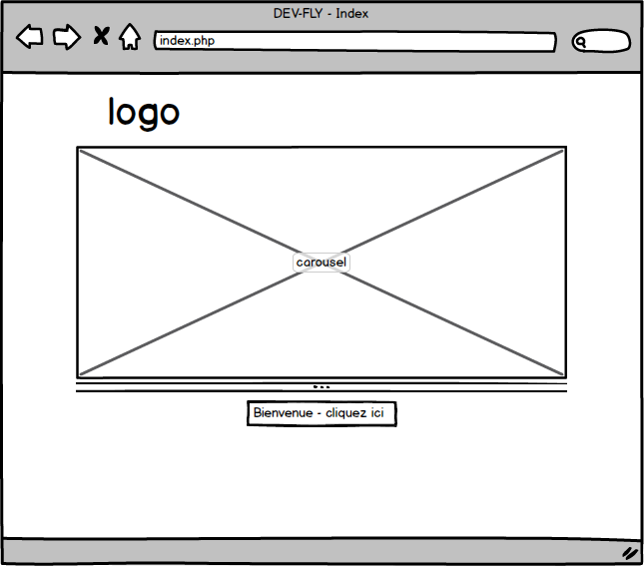

Image 2

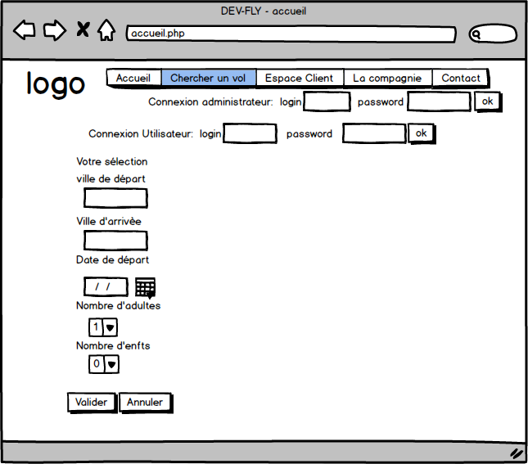

Image 3

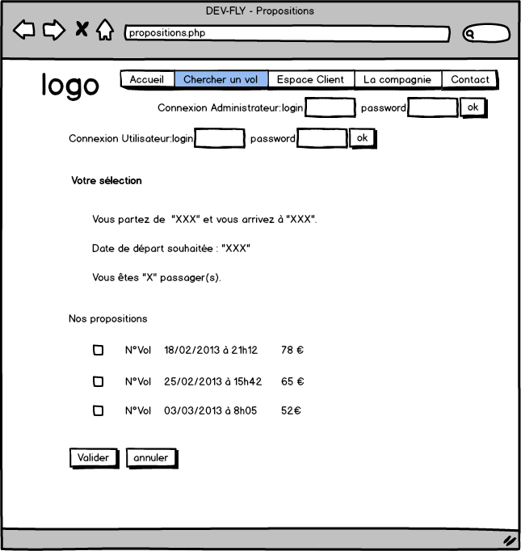

Image 4

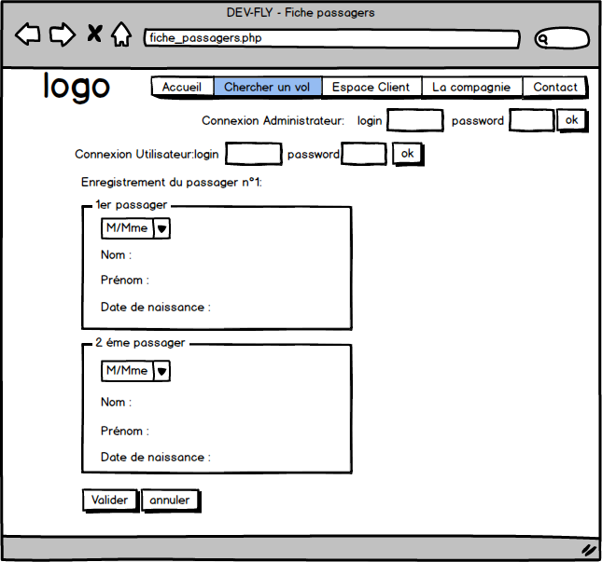

Image 5

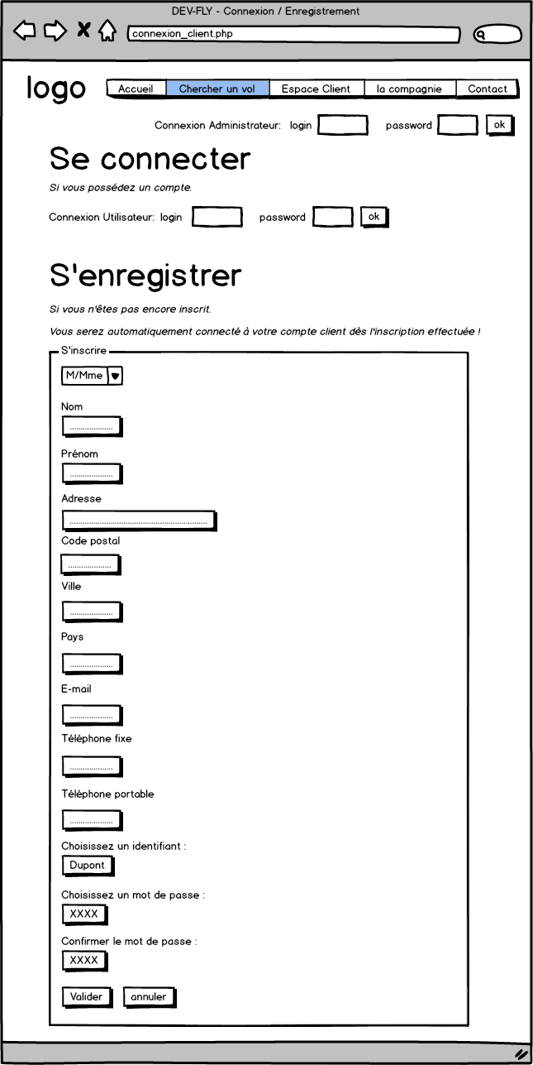

Image 6

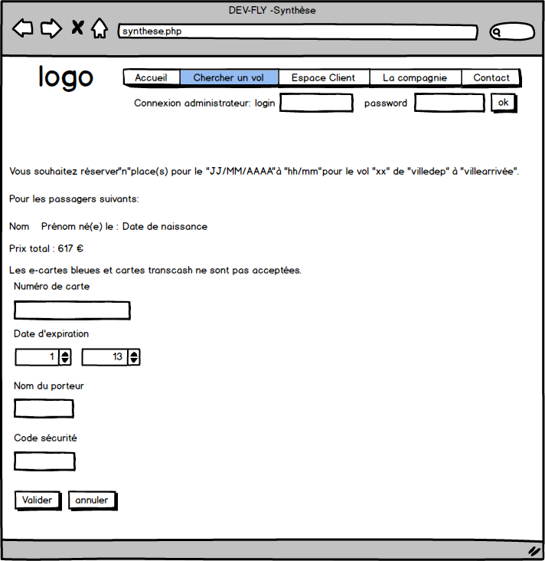

Image 7

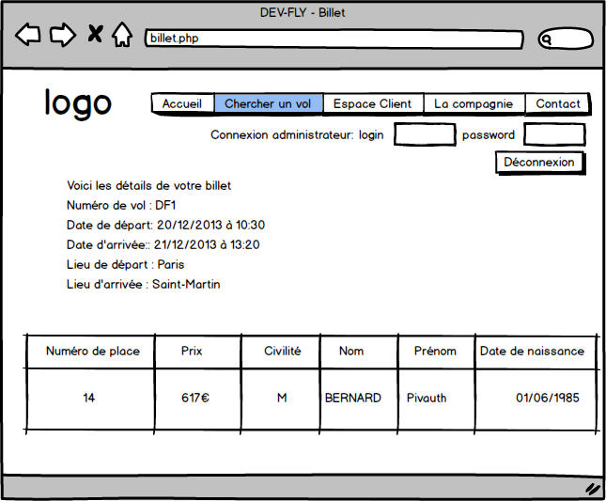

**Navigation**

Un client aura différents choix possibles sur le site :

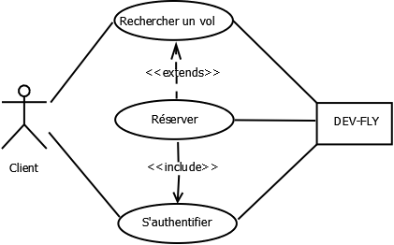

**Réservation d'un billet**

Pour réserver un billet, le processus sera le suivant :

1. **Cas d’un nouveau client**

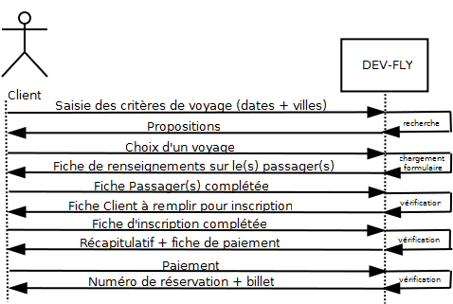

1. **Cas d’un client déjà enregistré**

Un client disposant déjà d’un compte ne remplira pas la fiche d’inscription.

On distingue 2 cas :

a) le client est déjà connecté à son compte lors de la recherche du billet :

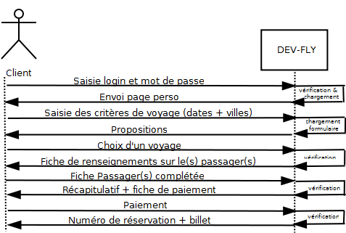

b) Le client n’est pas connecté à son compte lors de la recherche du billet :

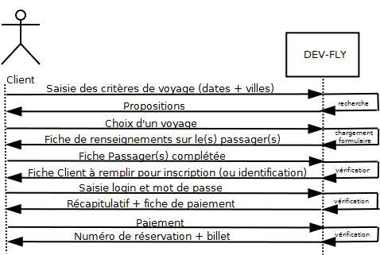

Pour tous les cas présentés ci-dessus :

- si un vol a lieu le jour souhaité vers la destination choisie, celui-ci sera proposé au client.

- si aucun vol n'a lieu le jour souhaité vers la destination choisie, le client se verra proposer les vols suivants.

- si le nombre de passagers souhaité par le client est supérieur au nombre de places restantes dans l'avion, le vol est considéré comme complet.

- si tous les vols susceptibles d'être proposés sont complets, le client est informé qu'aucun vol ne correspond à sa demande.

**Espace client**

Les différentes opérations dans l’espace client sont :

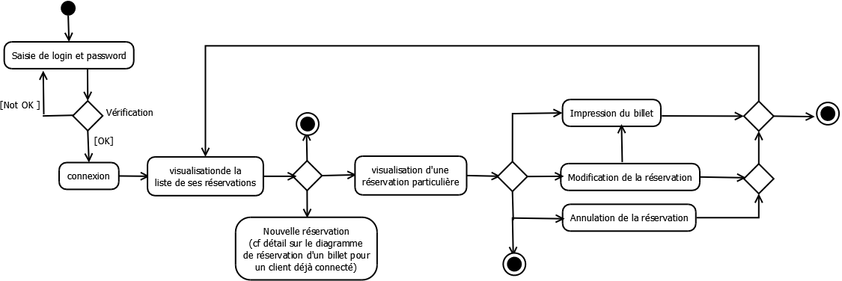

Dans le cas d’une modification de la réservation, le client est informé dès le début que sa réservation précédente sera annulée, il doit l'accepter avant de poursuivre.

**Back-office**

Les employés de la compagnie qui ont accès au back-office peuvent effectuer des recherches multicritères, pour retrouver des informations.

Ci-dessous le diagramme d’activités système symbolisant les différentes options :

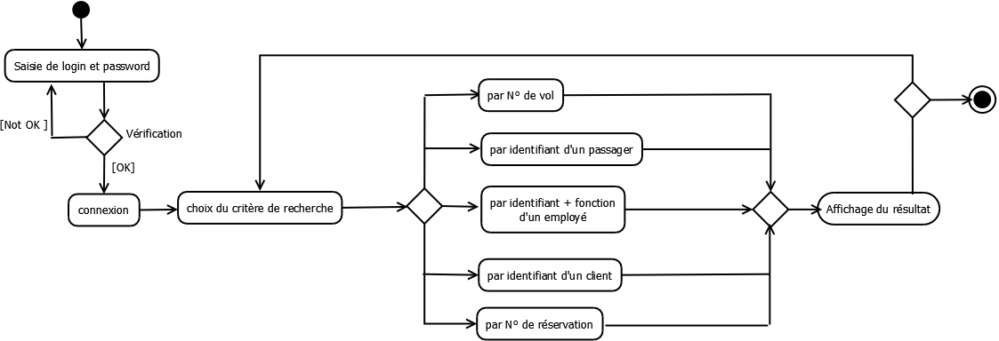

Voici les IHM montrant les différentes possibilités de recherche :

1/ Recherche par vol.

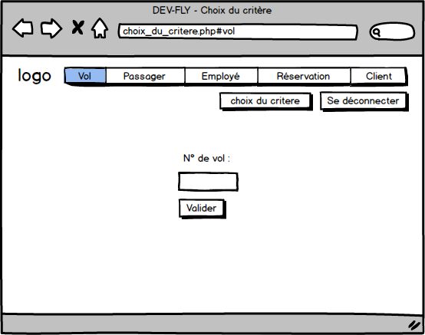

2/ Recherche par passager.

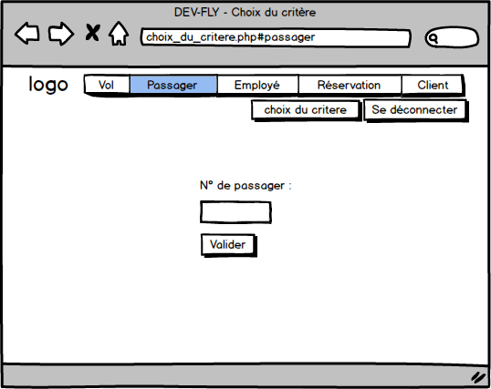

3/ Recherche par employé.

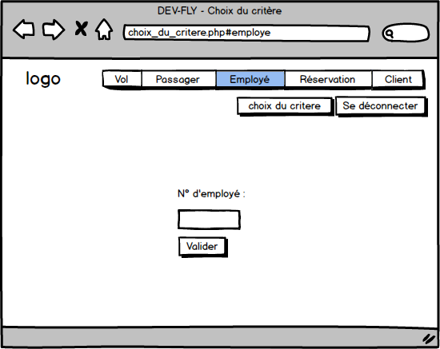

4/ Recherche par réservation.

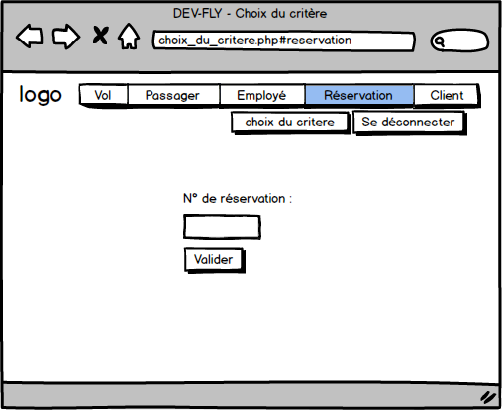

5/ Recherche par client.

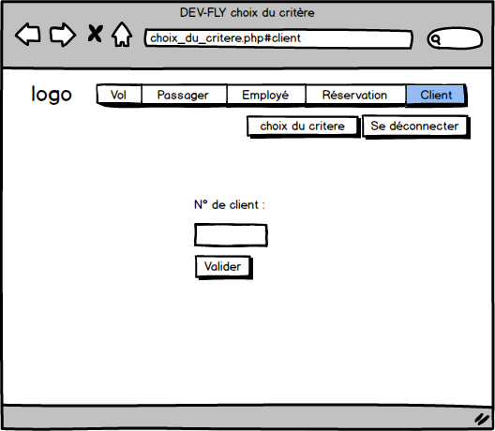

Selon le critère choisi, le résultat affiché à l’écran sera différent.

**Cas d’une recherche par N° de vol :**

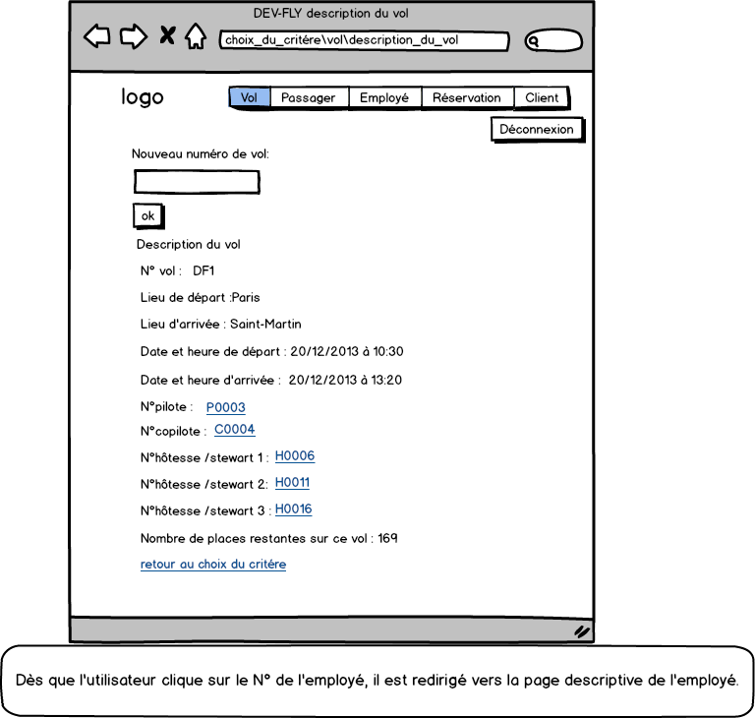

**Cas d’une recherche par N° de passager :**

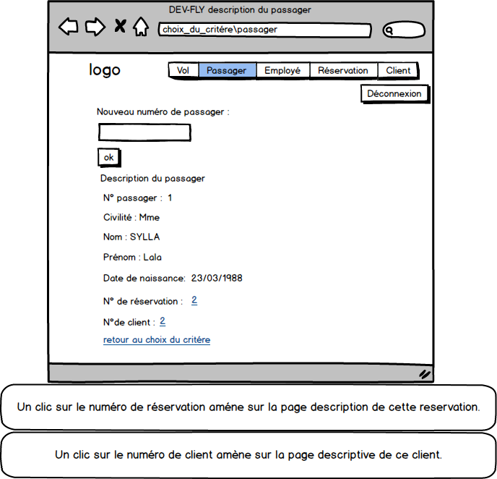

**Cas d’une recherche par N° d’employé:**

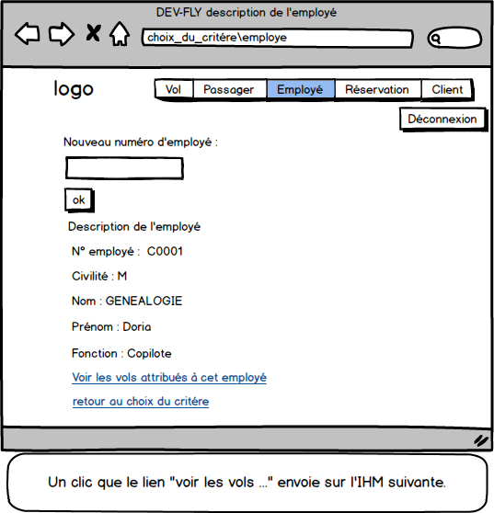

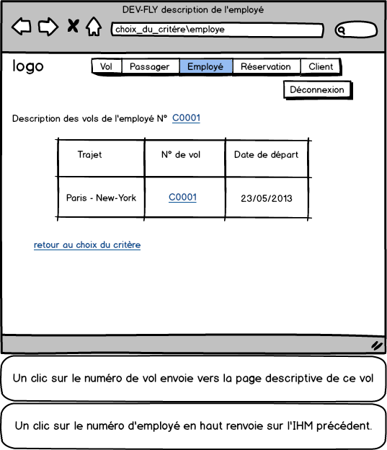

**Cas d’une recherche par N° de réservation :**

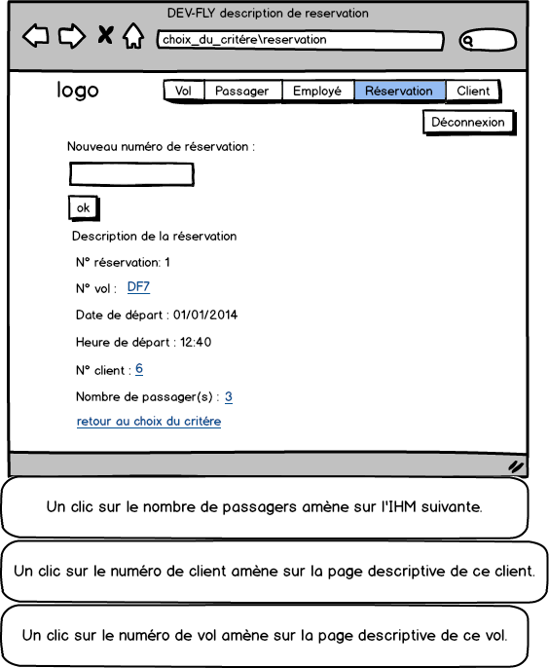

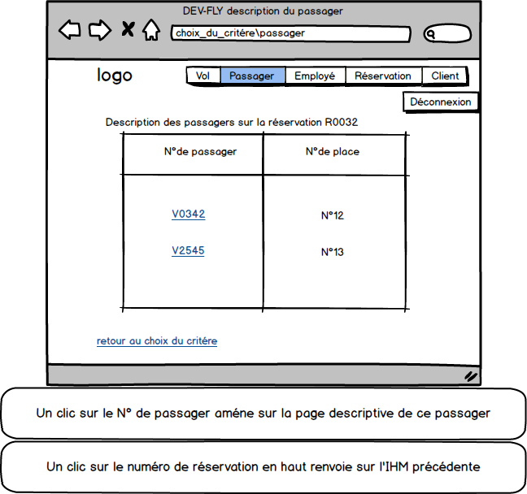

**Cas d’une recherche par N° de client :**

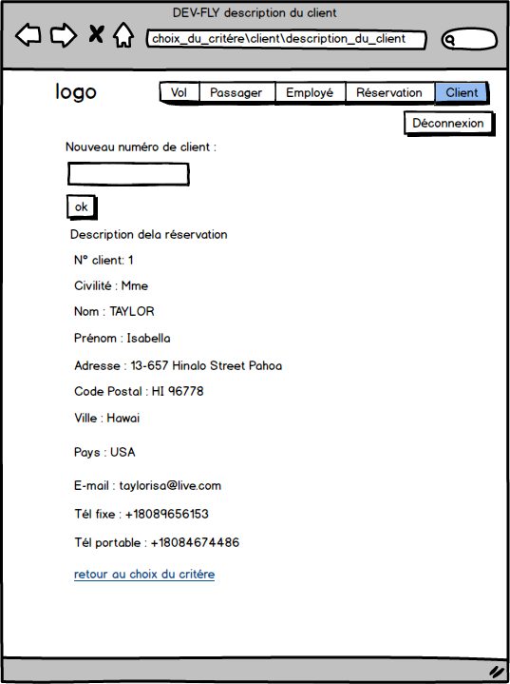

**Modèle conceptuel de données**

L’application se base sur le modèle de données suivant (ici, représentation selon la méthode Merise) :

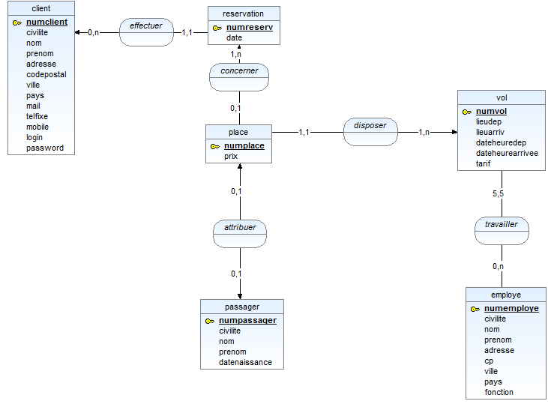

**Remarque** : on utilise également une table « user », dans laquelle sont renseignées les personnes qui ont accès au back-office en consultation. La table contient un champ « droit » (booléen), ce qui pourra permettre à terme de distinguer les personnes qui ont uniquement le droit de consultation de celles qui ont également le droit de modification. Dans un premier temps, seule la partie « consultation » est prévue en implémentation.